Суицид – умышленное самоповреждение со смертельным исходом (лишение себя жизни).
Знак беды
Зачем совсем юный человек лишает себя жизни? 90% самоубийц руководствуются следующими мотивами:
МЕСТЬ. Ребёнок уходит из жизни для того, чтобы наказать окружающих за плохое отношение к себе.
ПРИЗЫВ. Так он пытается привлечь к себе внимание
САМОНАКАЗАНИЕ. Ребёнок решает, что не имеет права жить из-за какого либо поступка, ошибки.
ОТКАЗ. Человек просто «выходит из игры». Нет ни сил, ни желания жить дальше.
ВНИМАНИЕ! 80% людей, уходящих добровольно из жизни – психически здоровы (люди, страдающие психическими заболеваниями совершают суицид по другим мотивам: самопожертвование, игра, «желание попасть в высший мир и т.д.).
Суицид – это то, чего практически всегда можно избежать.

Главное, что для этого необходимо вовремя заметить тревожные сигналы.
Будьте бдительны! Суждение, что люди решившиеся на суицид, никому не говорят о своих намерениях, неверно.

Не следует говорить ребенку:
- «Когда я был в твоем возрасте…да ты просто несешь чушь!»;
- «Подумай о тех, кому хуже, чем тебе»;
- «Не говори глупостей. Поговорим о другом»;
- «Где уж мне тебя понять!»;
- «И что ты теперь хочешь? Выкладывай немедленно!»;
- «Не получается – значит, не старался!»;
- «Все дети, как дети, а ты …»;
- «Сам виноват…не жалуйся…..бестолочь».

Обязательно скажите ему:
- «Чувствую, что что-то происходит. Давай поговорим об этом»;
- «Чувствую, что ты подавлен. Иногда мы все так чувствуем себя. Давай обсудим, какие у нас проблемы, как их можно разрешить»;
- «Ты много значишь для меня, для нас. Меня беспокоит твое настроение. Поговорим об этом»;
- «Расскажи мне, что ты чувствуешь. Я действительно хочу тебя понять».

Опасные ситуации, на которые надо обратить особое внимание
  - Отвержение сверстников, травля (в том числе в социальных сетях).
  - Ссора или острый конфликт со значимыми взрослыми.
  - Несчастная любовь или разрыв романтических отношений.
  - Объективно тяжелая жизненная ситуация (потеря близкого человека, резкое общественное отвержение, тяжелое заболевание).
  - Личная неудача подростка на фоне высокой значимости и ценности социального успеха.
  - Резкое изменение социального окружения (например, в результате смены места жительства).
  - Нестабильная семейная ситуация (развод родителей, конфликты, ситуации насилия).

Риск суицида выше в семьях, отношения в которых строятся на зависимости.

Помните! Главное, в чём нуждается любой ребенок – это безусловная любовь родителей, главное, в чём нуждается подросток – понимание.
Помните! Простое человеческое участие, внимание, прощение, может помочь человеку в самые трудные моменты жизни, уберечь его от смерти.
Помните! Ничего не стоит так дёшево и не цениться так дорого, как доброе слово.
Помните! 50% суицидов были предотвращены благодаря своевременной помощи.

Приемы предупреждения суицидов
  - Воспринимайте ребенка всерьез. Относиться снисходительно нельзя.
  - Выслушивайте – «Я слышу тебя». Дайте ему возможность высказаться. Уделите ему ваше время. Задайте вопросы и внимательно слушайте.
  - Ни в коем случае не оставляйте нерешенными проблемы, касающиеся сохранения физического и психического здоровья ребенка;
  - Анализируйте вместе с сыном или дочерью каждую трудную ситуацию;
  - Воспитывайте в ребенке привычку рассказывать родителям не только о своих достижениях, но и о тревогах, сомнениях, страхах;
  - Не опаздывайте с ответами на его вопросы по различным проблемам физиологии, взаимоотношений и т.д.;
  - Не иронизируйте, если в какой-то ситуации ребенок оказался слабым физически и морально, помогите ему и поддержите его, укажите возможные пути решения возникшей проблемы;
  - Будьте внимательны к косвенным показателям при предполагаемом самоубийстве. Каждое шутливое упоминание или угрозу следует воспринимать всерьез.
  - Подчеркивайте временный характер проблем – признайте, что его чувства очень сильны, проблемы сложны – узнайте, чем вы можете помочь, поскольку вам он уже доверяет.
  - Обсудите с ним работу служб, которые могут оказать помощь в ситуации, сопряженной с риском для жизни; записать соответствующие номера телефонов;

При малейшем подозрении на суицид – обращайтесь к специалистам!

За поддержкой вы можете обратиться:
Педагог-психолог ПМПК–
Выголова Ольга Николаевна
ст. Павловская, ул. Заводская, 30
8 (86191)3-36-97

Телефоны доверия:

Всероссийский телефон доверия

8 (800) 200-01-22

Краснодарский краевой телефон доверия психологической службы

8 (861)224-05-95

8 (861) 243-0-263

Составитель: педагог-психолог Выголова О.Н.

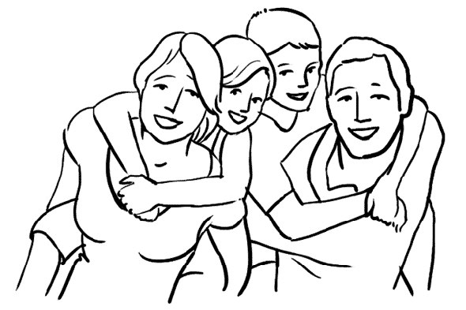

КАК УБЕРЕЧЬ РЕБЕНКА ОТ РОКОВОГО ШАГА?
(рекомендации родителям)

«Мир, вероятно, спасти уже не удастся,

Но отдельного человека всегда можно»
И. Бродский

